Описания неугомонных, невнимательных, непослушных, импульсивных детей, доставляющих взрослым множество хлопот, появились в клинической литературе более века назад. Таких детей называли «генеративными», «гиперкинетическими», «страдающими минимальной мозговой дисфункцией».
Большинство исследователей отмечают три основных блока проявления СДВГ:
- Гиперактивность: избыточная двигательная активность, беспокойство и суетливость, многочисленные посторонние движения, чрезмерная болтливость, неспособность усидеть на одном месте, продолжительность сна меньше нормы. В двигательной сфере обнаруживаются нарушения двигательной координации, несформированность мелкой моторики: неумение завязывать шнурки, застегивать пуговицы, использовать ножницы и иголку, несформированный почерк.
- Нарушение внимания: для таких детей характерна непоследовательность поведения, забывчивость, неумение слушать и сосредотачиваться, частая потеря личных вещей. Но показатели внимания таких детей подвержены существенным колебаниям. Если деятельность ребенка связана с заинтересованностью, увлеченностью и удовольствием, то они способны удерживать внимание часами.
- Импульсивность: выражается в том, что ребенок часто действует не подумав, перебивает других, может без разрешения встать и выйти из класса. Кроме того, такие дети не умеют регулировать свои действия и подчиняться правилам, ждать, часто повышают голос, эмоционально лабильны (часто меняется настроение). К подростковому возрасту импульсивность сохраняется.
Характерной чертой умственной деятельности гиперактивных детей является цикличность. Дети могут продуктивно работать 5-15 минут, затем 3-7 минут мозг отдыхает, накапливая энергию для следующего цикла. В этот момент ребенок не реагирует на замечания учителя.
При повреждении вестибулярного аппарата им необходимо двигаться, крутиться, постоянно вертеть головой, чтобы остаться в «сознании». Например, отклоняясь на стуле назад так, что пола касаются только его задние ножки. Учитель требует, чтобы «ученики сели и не отвлекались». Но для таких детей эти два требования вступают в противоречия. Если их голова и тело неподвижны, снижается уровень активности мозга.
Анализ возрастной динамики СДВГ показал два всплеска проявления синдрома:
– первый отмечается в 5-10 лет (приходится на период подготовки к школе и начало обучения),
– второй – в 12-15 лет (обусловлен динамикой развития высшей нервной системы).
На современном этапе исследования СДВГ выделяют три группы факторов, способствующих развитию синдрома:
- генетические факторы,
- поражение центральной нервной системы во время беременности и родов,
- негативное действие внутрисемейных факторов.
Для снижения повышенной двигательной активности необходимо соблюдать условия:
-обеспечение родителями и учителями эмоционально-нейтрального развития и обучения,
-соблюдение режима дня и сна,
-обучение по личностно-ориентированной программе без интеллектуальных перегрузок,
-соответствующая медикаментозная поддержка,
-разработка индивидуальной помощи ребенку со стороны невролога, психолога, педагога, родителей,
-своевременная нейропсихологическая коррекция.
Практические рекомендации родителям гиперактивного ребенка:
- проявляйте достаточно твердости и последовательности в воспитании,
- контролируйте поведение ребенка, не навязывая ему жестких правил,
- не давайте ребенку категорических указаний, избегайте слов «нет» и «нельзя»,
- избегайте, с одной стороны, чрезмерной мягкости, а с другой – завышенных требований к ребенку,
- реагируйте на действия ребенка неожиданным способом (пошутите, повторите действия ребенка, сфотографируйте его, оставьте в комнате одного),
-повторяйте свою просьбу много раз,
-не настаивайте на том, чтобы ребенок обязательно принес извинения за проступок,
-выслушайте то, что хочет сказать ребенок,
-не допускайте ссор в присутствии ребенка,
-установите твердый распорядок дня для ребенка и всех членов семьи,
-снижайте влияние отвлекающих факторов во время выполнения ребенком задания,
-оградите гиперактивных детей от длительных занятий на компьютере и просмотра телевизионных передач,
-помните, что переутомление способствует снижению самоконтроля и нарастанию гиперактивности,
-придумайте гибкую систему вознаграждений за хорошо выполненное задание и наказание за плохое поведение; можно использовать балльную или знаковую систему, завести дневник самоконтроля,
- не прибегайте к физическому наказанию! (если есть необходимость прибегнуть к наказанию, то целесообразно использовать спокойное сидение в определенном месте после совершения поступка),
- чаще хвалите ребенка; порог чувствительности к отрицательным стимулам низок, поэтому гиперактивные дети не воспринимают выговоры и наказания, но чувствительны к поощрениям,
- воспитывайте в детях навыки управления гневом и агрессией (используйте прием релаксации - глубокий вдох и выдох),
- не разрешайте откладывать выполнение задания на другое время,
- помогайте ребенку приступить к выполнению задания, так как это самый трудный этап,
- помните, что для ребенка с СДВГ наиболее действенными будут средства убеждения «через тело»: лишение удовольствия, лакомства, привилегий, запрет на телефонные разговоры, внеочередное дежурство по кухне, досрочное отправление в постель и т.д.
!!! Помните, что вслед за понесенным наказанием необходимо позитивное эмоциональное подкрепление, знаки «принятия».
!!! Помните, невозможно добиться исчезновения гиперактивности за несколько месяцев и даже за несколько лет. Признаки гиперактивности исчезают по мере взросления, а импульсивность и дефицит внимания могут сохраняться до взрослой жизни.
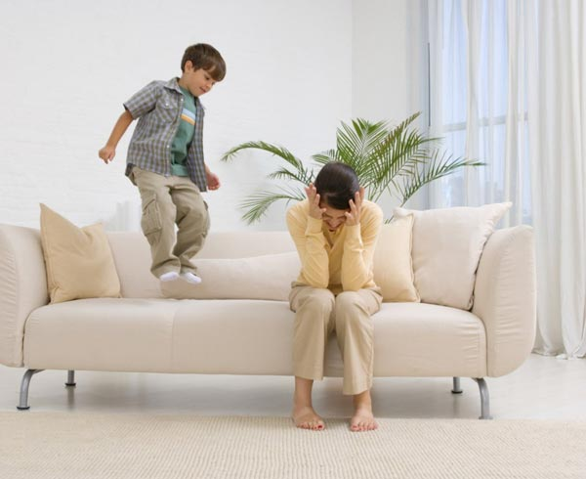
Список литературы:
- Сиротюк А.Л. Синдром дефицита внимания с гиперактивностью. – М.: ТЦ Сфера, 2002
- Нарушения поведения и развития детей/ под. ред. Л.С. Чутко. – СПб.: КАРО, 2011
- Поддержка и обучение родителей детей с СДВГ/ под ред. Р.Ж. Мухамедрахимова – СПб: Изд-во С.-Петерб. ун-та, 2009
Территориальная ПМПК
МО «Город Архангельск»

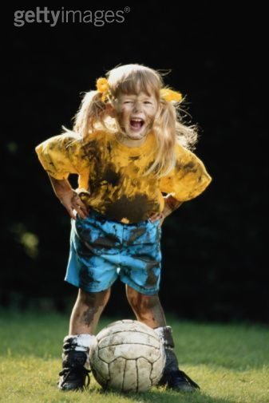

«Трудных детей не бывает.
Это мы делаем их трудными»

Т.П. Хризман

(практические рекомендации
для родителей детей с СДВГ)

Архангельск, 2014

